Mon prénom : ________________ | La date : Noël 2013
Mon numéro : _____________ | La branche : Géographie
/20
Examen de géographie

1. La Belgique et l’hydrographie. /10
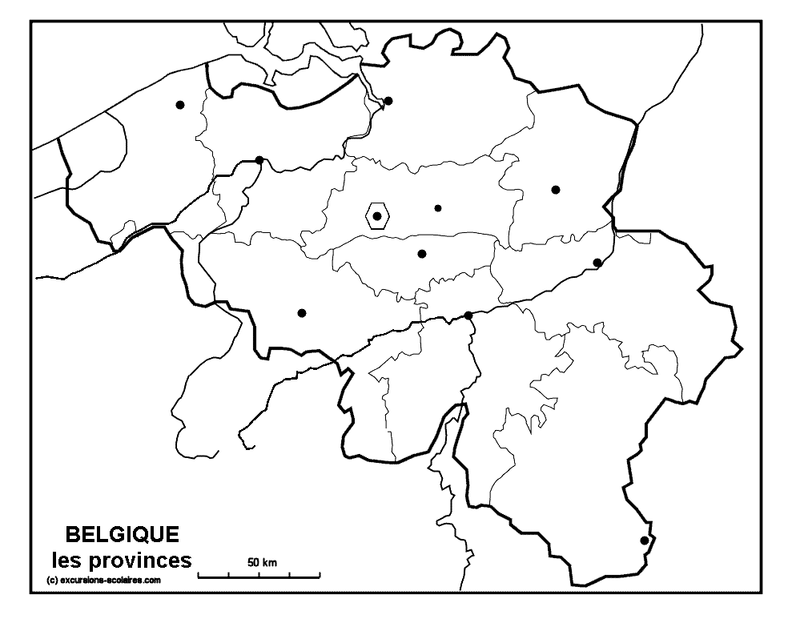

a) Fluore les 3 fleuves de Belgique en bleu et inscris lisiblement leur nom sur la carte. /1,5

b) Complète, fluore et entoure ce qui convient.
* La Lys est un fleuve. Vrai/Faux /1,5
Pourquoi ? ________________________________________________________
* La ville de ______________ se trouve au confluent de la Sambre et de la Meuse. /1
* La Sambre traverse également une autre province : ____________________, dont le chef-lieu est ___________ . /2
* Sur la carte, fluore un méandre en jaune. /1
* Sur la carte, fluore l’embouchure de l’Yser en rose/orange. Il se situe dans la province de ____________________ . /2
* Observe le trajet de l’Escaut et entoure la bonne expression : « La ville de Gand se trouve en amont/en aval par rapport à la ville d’Anvers. » /1
2. Les cartes, les continents et les océans. /10

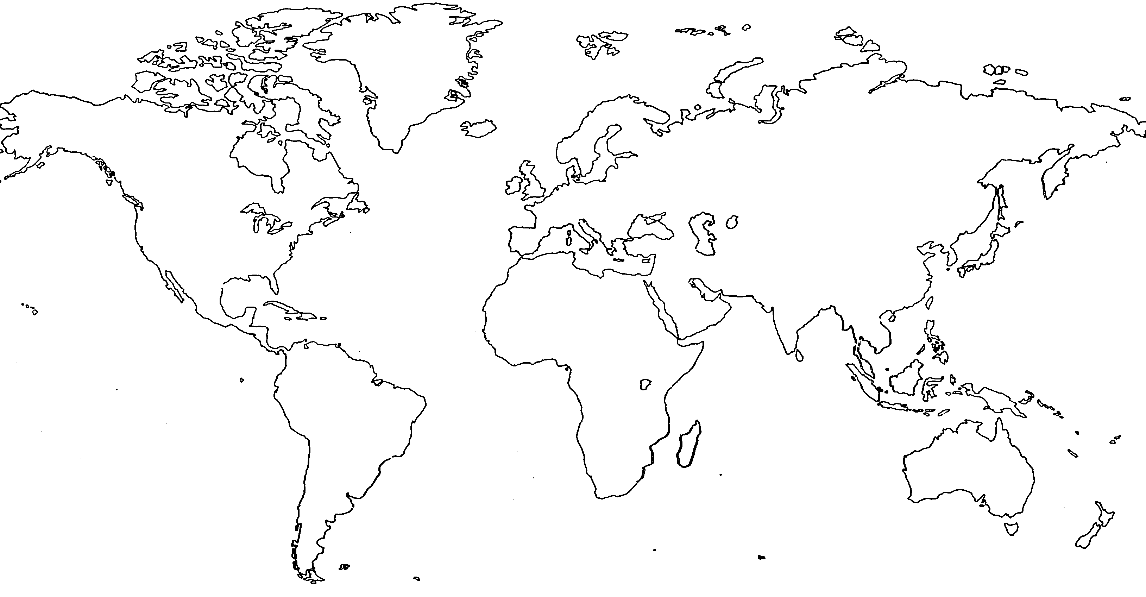
Fernand de Magellan, né dans le nord du Portugal aux environs de 1480 et mort sur l'île de Mactan aux Philippines le 27 avril 1521, est un navigateur et explorateur portugais de l'époque des Grandes découvertes. Il est le premier marin européen à effectuer le tour du monde.

Trace proprement son itinéraire sur la carte, à l’aide des indications ci-dessous.
(Fais un point à chaque étape mentionnée afin de t’y retrouver, il ne te restera plus qu’à tout relier.)

Réponds également aux questions posées.

1. Magellan part d’Espagne, dans le Sud de l’Europe, en 1519.
2. Il passe par les Canaries, qui se trouvent sur la pointe ouest de l’Afrique.
3. Il traverse ensuite, vers l’Ouest, l’Océan ________________ pour atteindre le continent _________________ . Il touche terre au Brésil, dans la partie sud de ce continent.
4. Il longe les côtes de ce continent vers le Sud jusqu’à atteindre son extrémité.
5. Il vogue vers l’Ouest, traversant l’Océan __________________ . Après plusieurs mois, il atteint des îles à l’Est de l’Asie. Il décède lors de cette escale, mais son équipage continue le périple.
6. Il traverse cet archipel (ensemble d’îles) et continue toujours vers l’Ouest, traversant l’Océan __________________ pour atteindre le Cap de Bonne Espérance, la pointe sud de l’Afrique.
7. Il remonte ensuite le long des côtes ouest de l’Afrique, jusqu’à rejoindre son point de départ.
8. Quel continent l’équipage de Magellan n’a-t-il pas visité ? _____________________________

